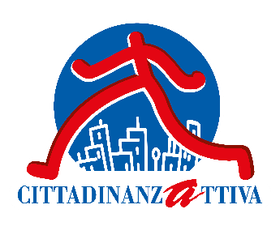
Comunicato stampa Roma, 19 marzo 2026

Verso la Giornata mondiale dell’acqua: 313€ la spesa media in Valle D’Aosta nel 2025, in aumento di quasi il 15% rispetto al 2024. La dispersione idrica si attesta al 35,5%.
I nuovi dati del XXI Rapporto di Cittadinanzattiva sul servizio idrico integrato.

Si attesta a 313€ la spesa media sostenuta ad Aosta nel 2025 per la bolletta idrica (nell'ipotesi di consumo 182 mc/anno), con un aumento del +14,8% rispetto al 2024. A livello nazionale, la spesa media è di 528€ a famiglia, con un incremento del +5,4% rispetto all'anno precedente.
La regione in cui si spende meno è il Molise (€274), che registra però l'aumento più consistente a livello regionale con il +17,5% rispetto al 2024. Al contrario, la regione con la spesa più elevata resta la Toscana (€770), dove l'aumento medio è del +2,9%.
Frosinone resta in testa alla classifica dei capoluoghi di provincia più cari con una spesa media annuale di 973€, mentre Milano si conferma il capoluogo più economico con 203€. Fra i capoluoghi di provincia, gli aumenti più consistenti si registrano a Reggio di Calabria (+19,4%) e Crotone (+19,2%)
In base agli ultimi dati Istat (anno 2022), la dispersione idrica raggiunge il 42,4% nel territorio complessivo italiano. Ad Aosta, la dispersione idrica media è del 35,5%.
La fotografia emerge dal XXI Rapporto sul servizio idrico integrato, a cura dell’Osservatorio Prezzi e Tariffe di Cittadinanzattiva. Il Rapporto ha preso in esame le tariffe per il servizio idrico integrato applicate in tutti i capoluoghi di provincia italiani nel 2025 in riferimento ad una famiglia tipo composta da 3 persone e un consumo annuo di 182 metri cubi. Se ci attestiamo su un consumo di 150 mc l’anno, la spesa media nazionale sarebbe di €415 con un risparmio di €113. Il risparmio medio annuo garantito dal bonus sociale idrico si attesta sui 115€

Capoluogo | Ipotesi A (182 mc) |  | Ipotesi B (150 mc) |  | Risparmio (A-B)
Capoluogo | Spesa 2025 | Var. su 2024 | Spesa 2025 | Var. su 2024 | In € | In %
Aosta | 313 € | 14,8% | 252 € | 15,5% | 61 € | 19,5%
Fonte: Cittadinanzattiva – Osservatorio Prezzi&Tariffe, marzo 2026
Capoluogo | Perdite idriche comunali 2022
Aosta | 35,5%
Fonte: Cittadinanzattiva su dati Istat - GMA 2025
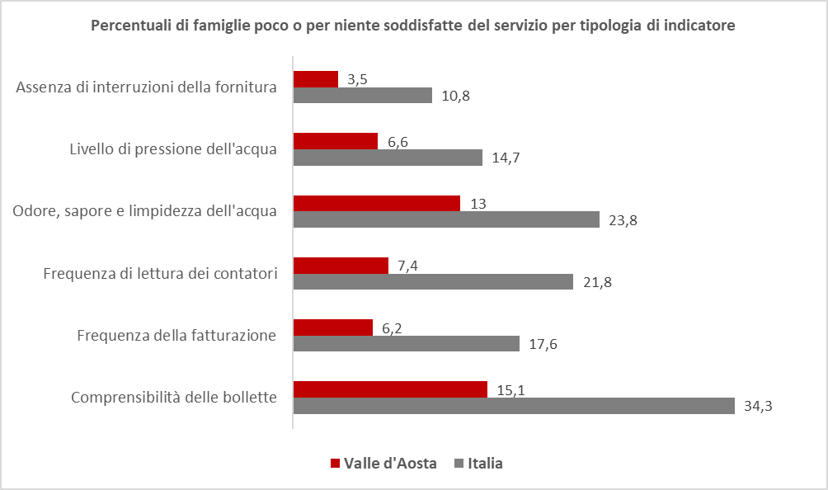
Fonte: Cittadinanzattiva su dati Istat - GMA 2025
Il Rapporto, a cura dell’Osservatorio Prezzi e Tariffe di Cittadinanzattiva, è realizzato nell’ambito del progetto “Vita da Generazione SpreK.O.”, finanziato dal MIMIT. D.D. 12 maggio 2025.

Cittadinanzattiva APS - Ufficio stampa
Aurora Avenoso, responsabile: +39 3483347603
Salvatore Zuccarello: +39 344 0422130
stampa@cittadinanzattiva.it
www.cittadinanzattiva.it

